Προγραμματισμός (Ε)
ΕΡΓΑΣΙΑ 4

ΒΡΟΧΟΙ

Μαρία Φράγκου 151159
Χαράλαμπος Πανταζής 161029

Α3

1)
i. Μία δομή επανάληψης ή βρόχοςlμας επιτρέπει να εκτελέσουμε μία εντολή ή μια ομάδα εντολών περισσότερες από μία φορές. Παρακάτω απεικονίζεται η γενική μορφή ενός βρόχου στις περισσότερες γλώσσες προγραμματισμού.
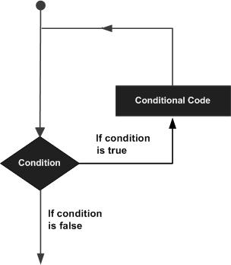

ii. Η γλώσσα C έχει τρεις δομές επανάληψης:
- while
- for
- do( - while)

iii. Η εντολή while αποτελεί τη γενικότερη μορφή μίας δομής επανάληψης. Με τη while μπορούμε να αντικαταστήσουμε τις άλλες δύο ανά πάσα στιγμή.

Η do αποτελεί αντιστροφή της while. Δηλαδή τα πάνω-κάτω και αντιστρεμμένη συνθήκη. ( do = !(while) )

Η for θα τρέξει συγκεκριμένες φορές. Ουσιαστικά αποτελεί το παιδί της while με την ανάλυση αλγορίθμων, γιατί είναι μια ντετερμινιστική while (με ότι αυτό συνεπάγεται).

2)
i. Η εντολή for είναι μία επαναληπτική δομή, μία γενίκευση της while. Εντός των παρενθέσεων της υπάρχουν τρία διακριτά μέρη. Το πρώτο, η αρχικοποίηση. Το δεύτερο, η συνθήκη τερματισμού που ελέχγει ολόκληρη τη δομή. Και τέλος, Ο ρυθμός μεταβολής( το βήμα ).

Ο βρόχος τερματίζεται αν η συνθήκη γίνει ψευδής. Όπως και με τη while, το σώμα του βρόχου μπορεί να είναι μία μοναδική εντολή ή μία ομάδα εντολών κλεισμένες σε αγκύλες.

Η αρχικοποίηση, η συνθήκη και το βήμα μπορούν να είναι οποιεσδήποτε εντολές.

ii. Η εντολή break επιτρέπει την αυθαίρετη έξοδο από τα control statements:
for, while, do, όπως και από τα switch. Μία εντολή break αναγκάζει την άμεση έξοδο από τον βαθύτερα εμφωλευμένο βρόχο.

Η εντολή continue σχετίζεται με τη break, αλλά χρησιμοποιείται πιο σπάνια. Προκαλεί τη μετάβαση στο επόμενο iteration ενός for, while, do βρόχου.
Στα while και do αυτό συνεπάγεται τον έλεγχο της συνθήκης τερματισμού, ενώ στη for σημαίνει μετάβαση στο βήμα.

Η εντολή continue έχει εφαρμογή μόνο στους βρόχους, όχι στα switch.

